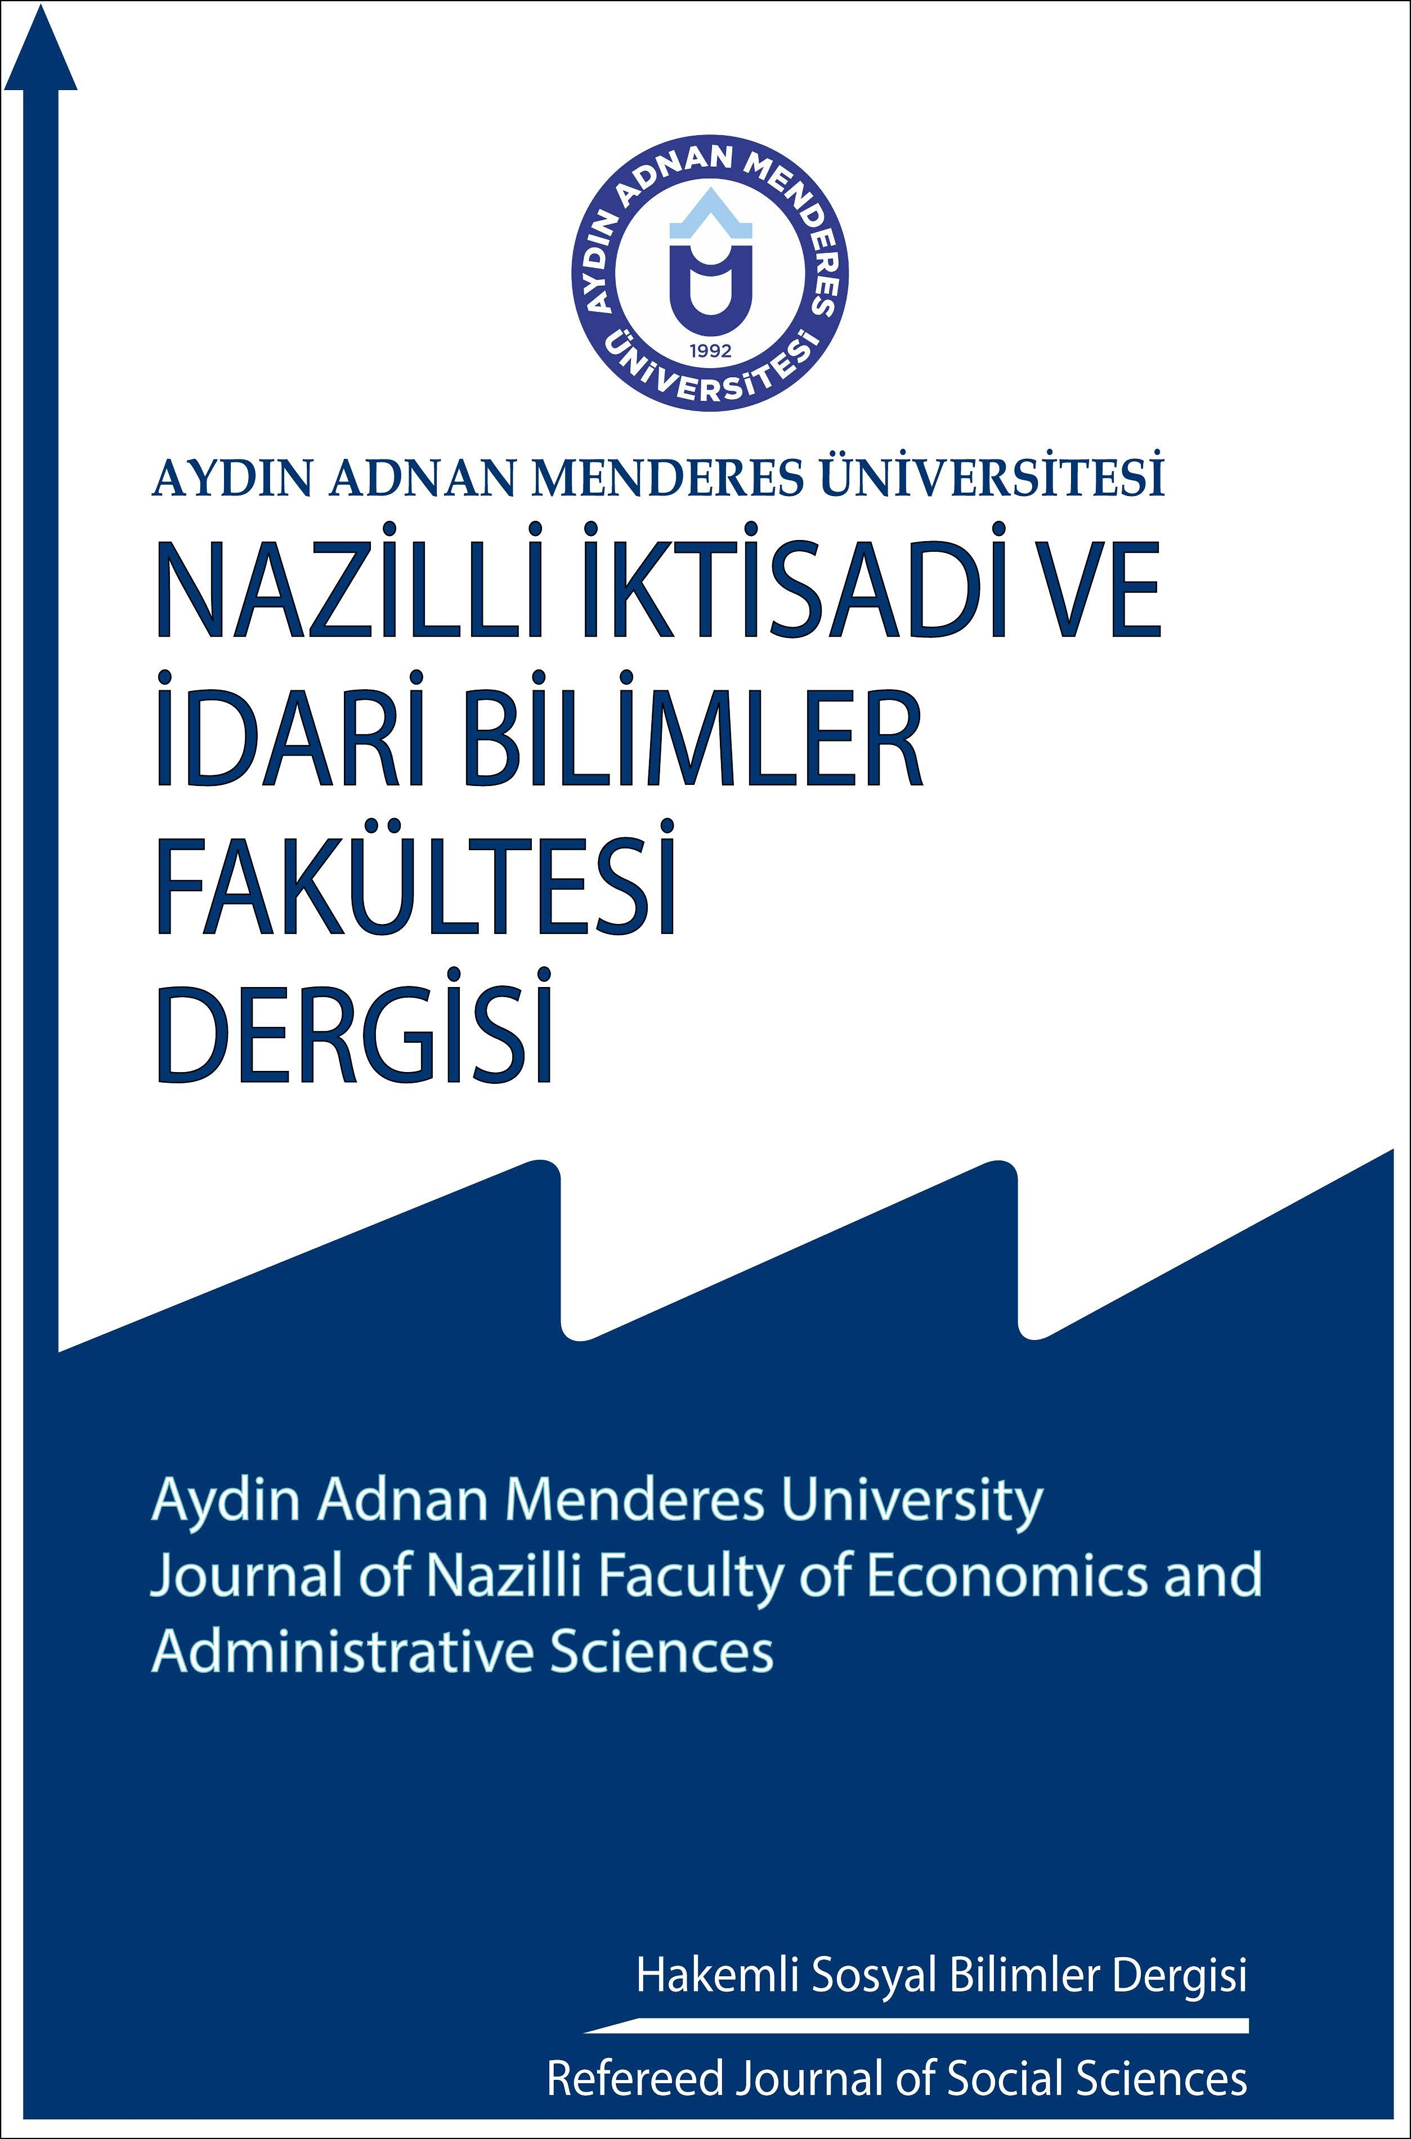
Yıl: 2023 Cilt: 4 Sayı: 1 Year: 2023 Volume: 4 Issue: 1

